ПРИЛОЖЕНИЕ 5
к решению Челябинской городской Думы
от 29.08.2023 № 41/23

Правила землепользования и застройки города Челябинска

Часть 3.3. Карта территорий города Челябинска, в границах которых предусматривается осуществление комплексного развития территории

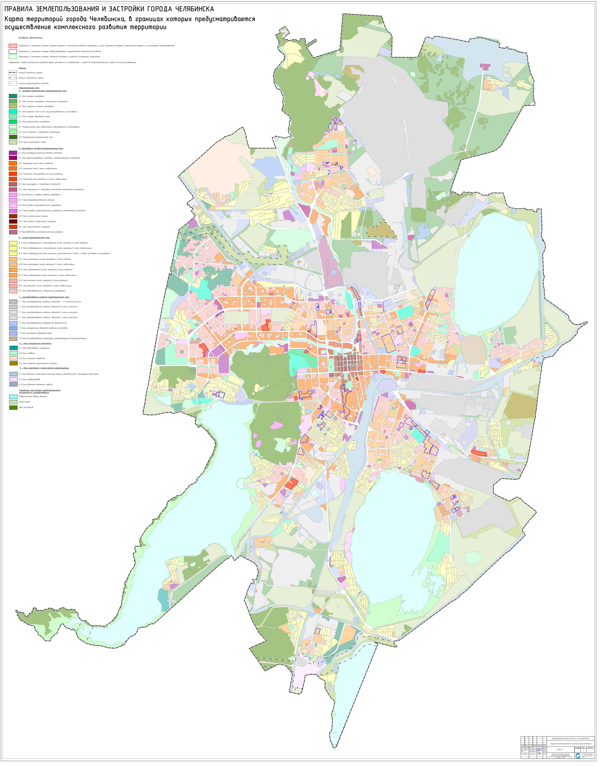

Председатель
Челябинской городской Думы А.В. Шмидт

Глава города Челябинска Н.П. Котова

